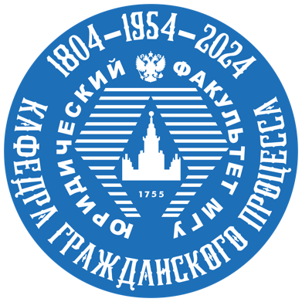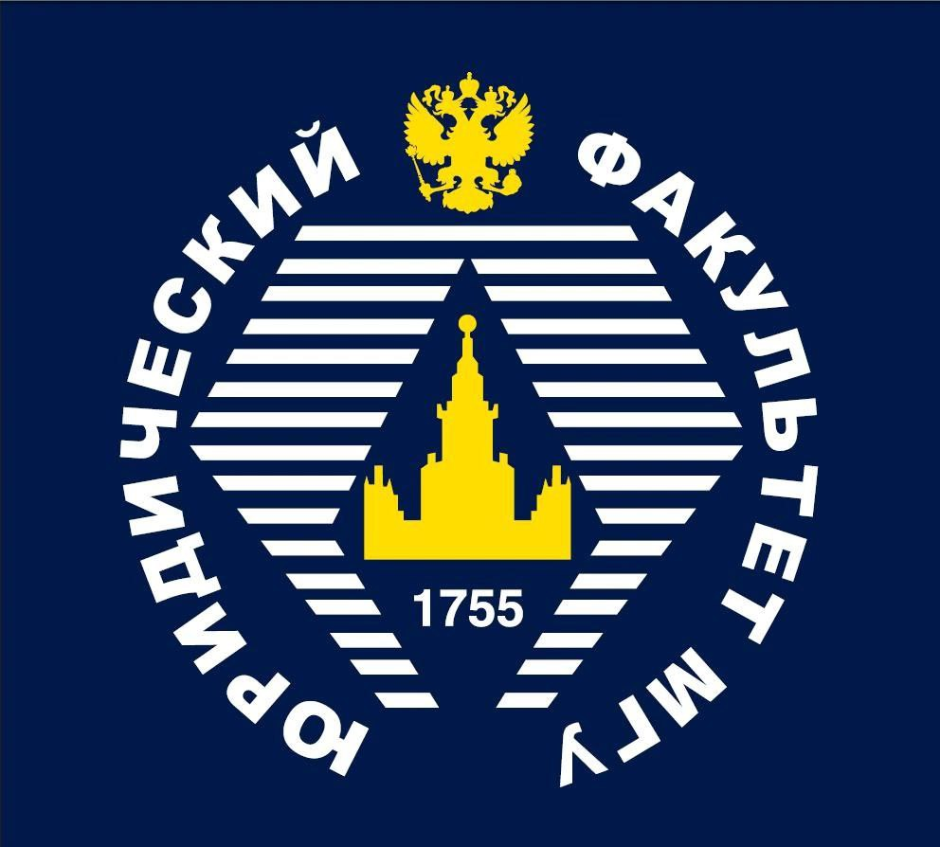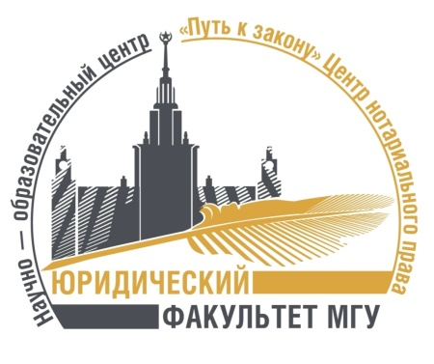

Уважаемые коллеги!
3 апреля 2024 года в 16:00 состоится совместное заседание
Научно-образовательного центра
«Развития институтов гражданского процессуального права»
и
Научно-образовательного центра
«Центр нотариального права «Путь к закону» Юридического факультета МГУ имени М.В. Ломоносова

ТЕМА ЗАСЕДАНИЯ:
«Нотариальный акт и судебное решение»
(место проведения: г. Москва, Ленинские горы, д. 1, стр. 13-14, 4-й учебный корпус, Юридический факультет МГУ имени М. В. Ломоносова, ауд. 565А)
Для онлайн участия подключиться к конференции Zoom:
https://law-msu.zoom.us/j/86986455080?pwd=HQ9MaZ2t9Mq5mfpIYowOa8cksHRUjx.1
Идентификатор конференции: 869 8645 5080
Код доступа: 8012434

Приглашаем к участию в обсуждении выносимой на диспут темы всех лиц, желающих высказать профессиональное мнение, научную позицию:
- практикующих нотариусов;
- практикующих судебных юристов;
- судей;
- ведущих специалистов Юридического факультета МГУ имени М.В. Ломоносова, занимающихся соответствующими исследованиями;
- аспирантов и студентов, интересующихся нотариатом и гражданским судопроизводством.
В ходе проведения научной дискуссии будет возможность задать вопросы и высказать свою точку зрения по обсуждаемым проблемам.

ПРОГРАММА ЗАСЕДАНИЯ:
С информационным сообщением по теме «Нотариальные и судебные акты: функциональное сходство и различие» выступит Александр Красневич, студент 1 курса магистратуры Юридического факультета МГУ имени М.В. Ломоносова.
С информационным сообщением по теме «Юридическая сила актов правоприменения» выступит Кирилл Кондратьев, студент 3 курса бакалавриата Юридического факультета МГУ имени М.В. Ломоносова.
С информационным сообщением по теме «Правовой режим исполнительной надписи нотариуса» выступят Тимур Кодзаев и Даниэль Купцов, студенты 3 курса бакалавриата Юридического факультета МГУ имени М.В. Ломоносова.

Модераторы:
Александр Федорович Воронов, доктор юридических наук, руководитель НОЦ «Развития институтов гражданского процессуального права», профессор кафедры гражданского процесса Юридического факультета МГУ имени М.В. Ломоносова.
Всеволод Владимирович Аргунов, кандидат юридических наук, директор НОЦ «Центр нотариального права «Путь к закону», доцент кафедры гражданского процесса Юридического факультета МГУ имени М.В. Ломоносова.

Форма встречи:
Заседание будет проходить в очном формате с возможностью дистанционного подключения.
В ходе обсуждения будут представлены информативные презентации и обозначены различные подходы по обсуждаемой теме.

НОЦ «Развития институтов гражданского процессуального права»
Юридического факультета МГУ имени М.В. Ломоносова,

НОЦ «Центр нотариального права «Путь к закону»
Юридического факультета МГУ имени М.В. Ломоносова

